КГУ «Мамлютская санаторная средняя школа-интернат»

**Открытый урок математики**

**в 4 «А» классе**

**Тема:** Письменные приёмы умножения на трехзначное число.

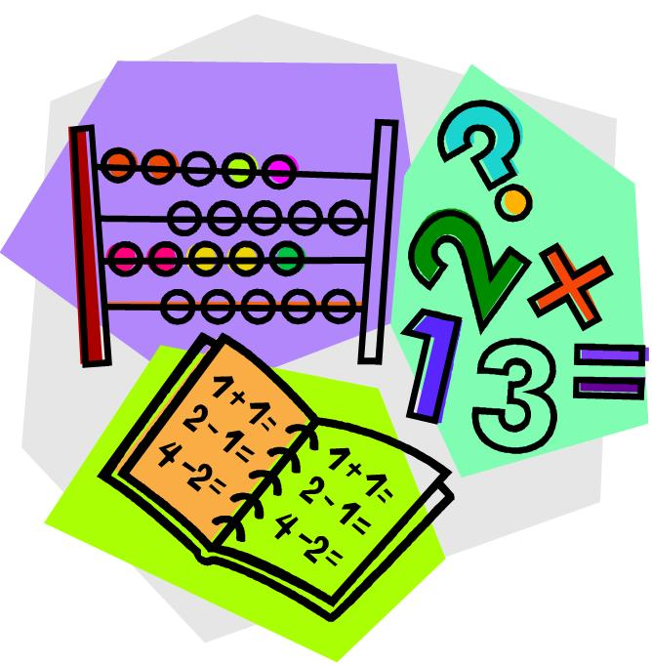

Мамлютка, 2016 год

**Тема:** Письменные приёмы умножения на трехзначное число.

**Цель:** вывести алгоритм умножения многозначного числа на трёхзначное;  
систематизировать знания детей об умножении многозначных чисел; закрепить умение решать задачи на движение

**Ожидаемый результат:** знает алгоритм письменного умножения многозначного числа на трёхзначное число;

умеет использовать математическую речь при объяснении своих действий, работая в группе; использует схемы при решении задач.

**Ход урока**

**I. Организационный момент.**

*1.Круг радости* «Доброе утро» ***Слайд 1***

Пожелайте доброго утра гостям, друг другу

*2.Деление на группы* ( по счету 1-4)

**II. Актуализация опорных знаний**

*Работа в парах*

Математический диктант

- Найдите произведение чисел 9 и 8.

- Найдите частное чисел 81 и 9.

- Первый множитель 6, второй-7. Чему равно произведение?

- Увеличьте 2 в 8 раз.

- Найдите произведение чисел 8 и 8.

- Найдите произведение чисел 7 и 3.

- Первый множитель 5, второй – 6. Определите произведение чисел.

- Увеличьте 7 в 9 раз.

- Если все примеры решены правильно, на карточке получается цифра 5.

|  |  |  |  |  |
| --- | --- | --- | --- | --- |
| 10 | 72 | 64 | 18 | 8 |
| 27 | 21 | 56 | 24 | 48 |
| 36 | 42 | 63 | 60 | 15 |
| 48 | 45 | 16 | 81 | 12 |
| 20 | 30 | 9 | 44 | 50 |

***Слайд 2***

Фронтальная проверка (сигнальная карта)

**III. Усвоение новых знаний и способов деятельности.**

*1.Формулировка темы и целей урока* (На доске записаны выражения)

- На какие две группы можно их распределить? ***Слайд3,4***

124*362=44888 157*43=6751 124*136=16864

576*83= 47808 345*54=18630 462*245=113190

- По какому принципу распределили?

- Выражения из какого столбика нам легче решать?

- Решение каких примеров может вызвать затруднение?

- Кто из вас попробует назвать тему нашего урока?

 - Какую цель поставим перед собой?

*2.Работа по теме урока*

А*) Самостоятельная работа* (фронтальная проверка)

- Найдём значения выражений из 1 группы, записав их в столбик.

- Объясните, как умножали.

*Б) Работа в группах* ***Слайд 5***

 Сравни модели примеров. 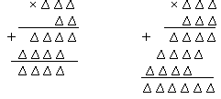

- Чем они различаются?

- Чем отличается умножение многозначного числа на двузначное от умножения на трёхзначное число?

- На что надо обратить внимание при умножении на трёхзначное число?

*Составьте алгоритм решения (Кластер)*

**При умножении на трёхзначное число столбиком значение первого неполного произведения  записываем под единицами справа налево.**

**Значение второго неполного произведения записываем, начиная с десятков справа налево.**

**Значение третьего неполного произведения записываем, начиная с сотен справа налево.**

**Значения неполных произведений складываем.**

- Давайте решим примеры из второго столбика с объяснением на доске.

**IV .Физминутка *Слайд 6***

**V. Закрепление знаний и способов действий**

*А) Решение задачи*

Из двух туристических баз вышли навстречу друг другу два лыжника. Первый лыжник шёл со скоростью 240м/мин, второй 250м/м. Какое расстояние между базами, если через 23 минуты они встретились? (11270м= 11км270м)

*Б) Самостоятельная работа*

Решить уравнение: ***Слайд 7***

14648-х=54·48 16912: х=7890-7834

14648-х=5592 16912: х=56

х=9056 х=302

**VI. Рефлексия учебной деятельности**

*(нарисовать звёздочку в тетради на полях в конце работы)* ***Слайд 9***

- Я хорошо усвоил алгоритм умножения на трёхзначное число….

- Мне ещё трудно умножать на трёхзначное число…

- Я не усвоил алгоритм умножения на трёхзначное число....

**VII. Домашнее задание** (дифференцированное) ***Слайд 8***

Дидактический материал **А**- с….№, **В** - с…. №, **С**- с…. №

***Слайд 10***